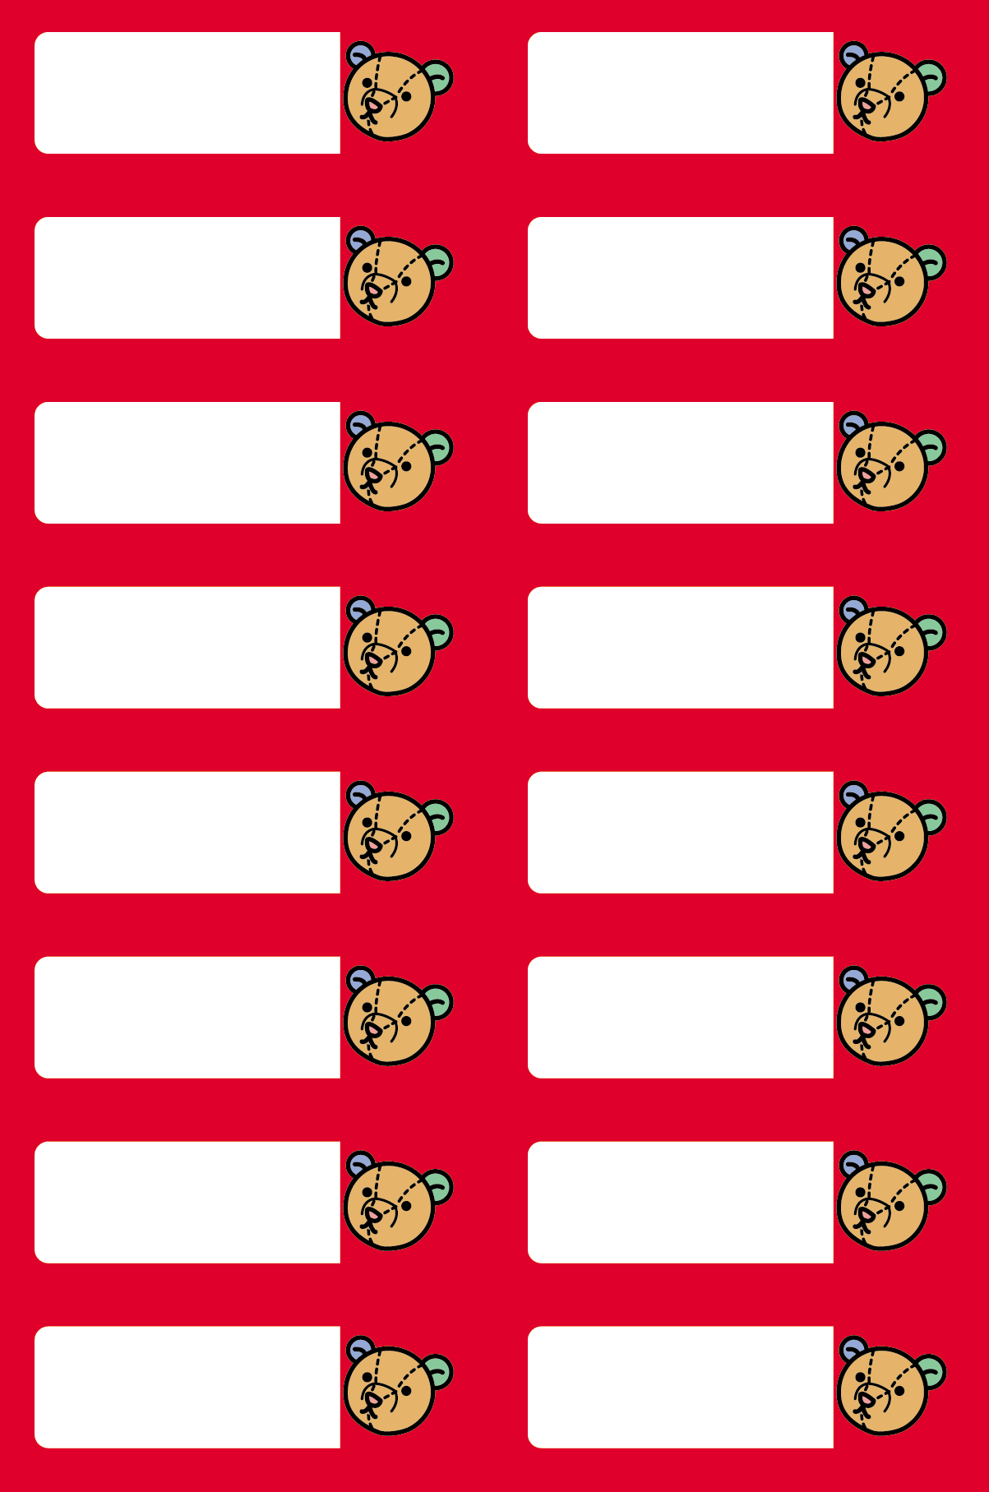

※印刷する前には必ず緑の枠線を書式設定で「線の色→線なし」にしてください。

名前などを

入れてね

名前などを

入れてね

名前などを

入れてね

名前などを

入れてね

名前などを

入れてね

名前などを

入れてね

名前などを

入れてね

名前などを

入れてね

名前などを

入れてね

名前などを

入れてね

名前などを

入れてね

名前などを

入れてね

名前などを

入れてね

名前などを

入れてね

名前などを

入れてね

名前などを

入れてね